Издательство "Главная книга" | Актуально на 22.02.2023
Как заполнить пояснения к бухгалтерскому балансу за 2022 г.
Пояснения - это дополнительная информация о показателях баланса и отчета о финансовых результатах, входящая в состав отчетности. Объем, состав и форму пояснений вы определяете сами, но сдать их необходимо, иначе отчетность будет неполной (п. 3 Приказа Минфина N 66н).
Типовая форма пояснений рекомендована Минфином.
Заполните в ней таблицы с пояснениями к тем показателям, которые есть в вашем балансе или отчете о финансовых результатах.

Таблица 5. Дебиторская и кредиторская задолженность

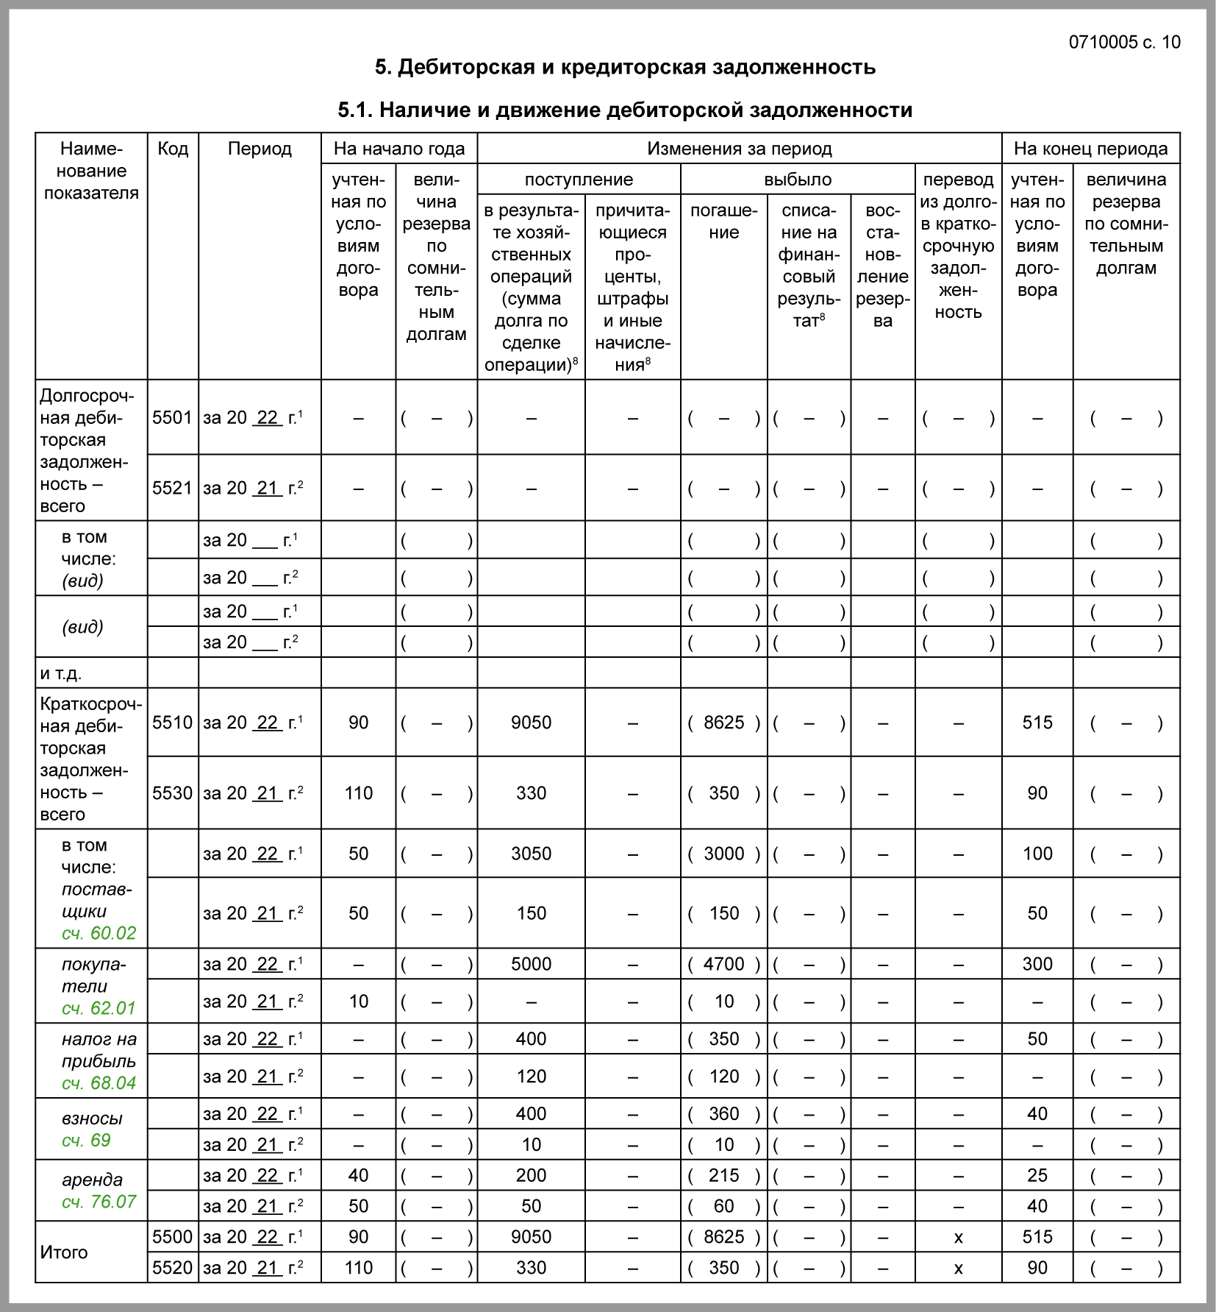

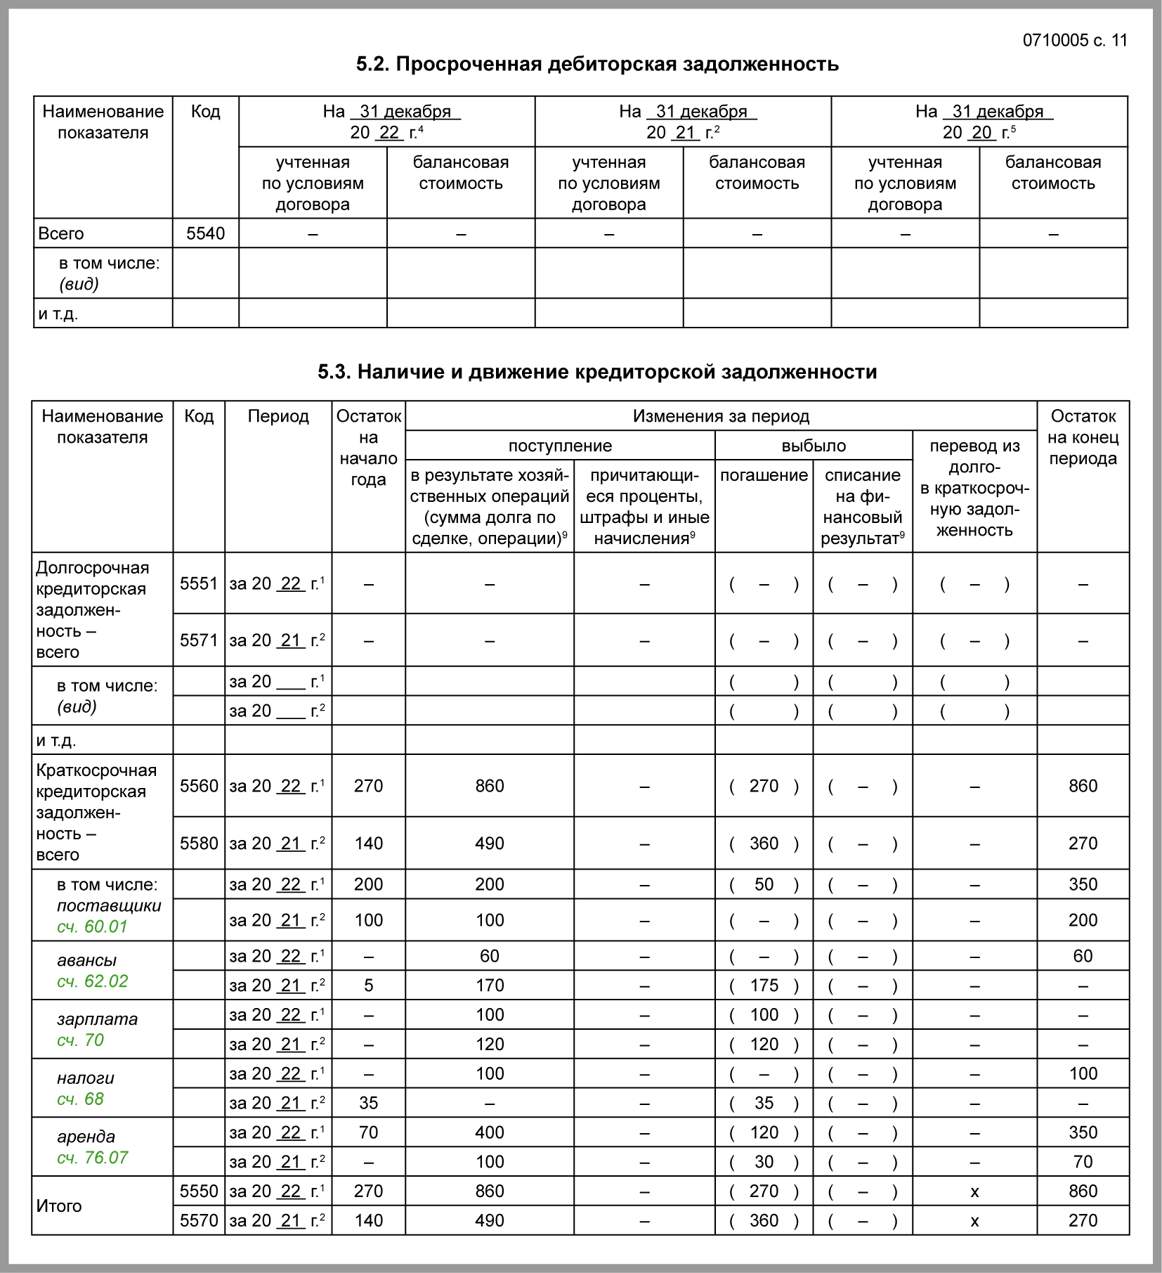

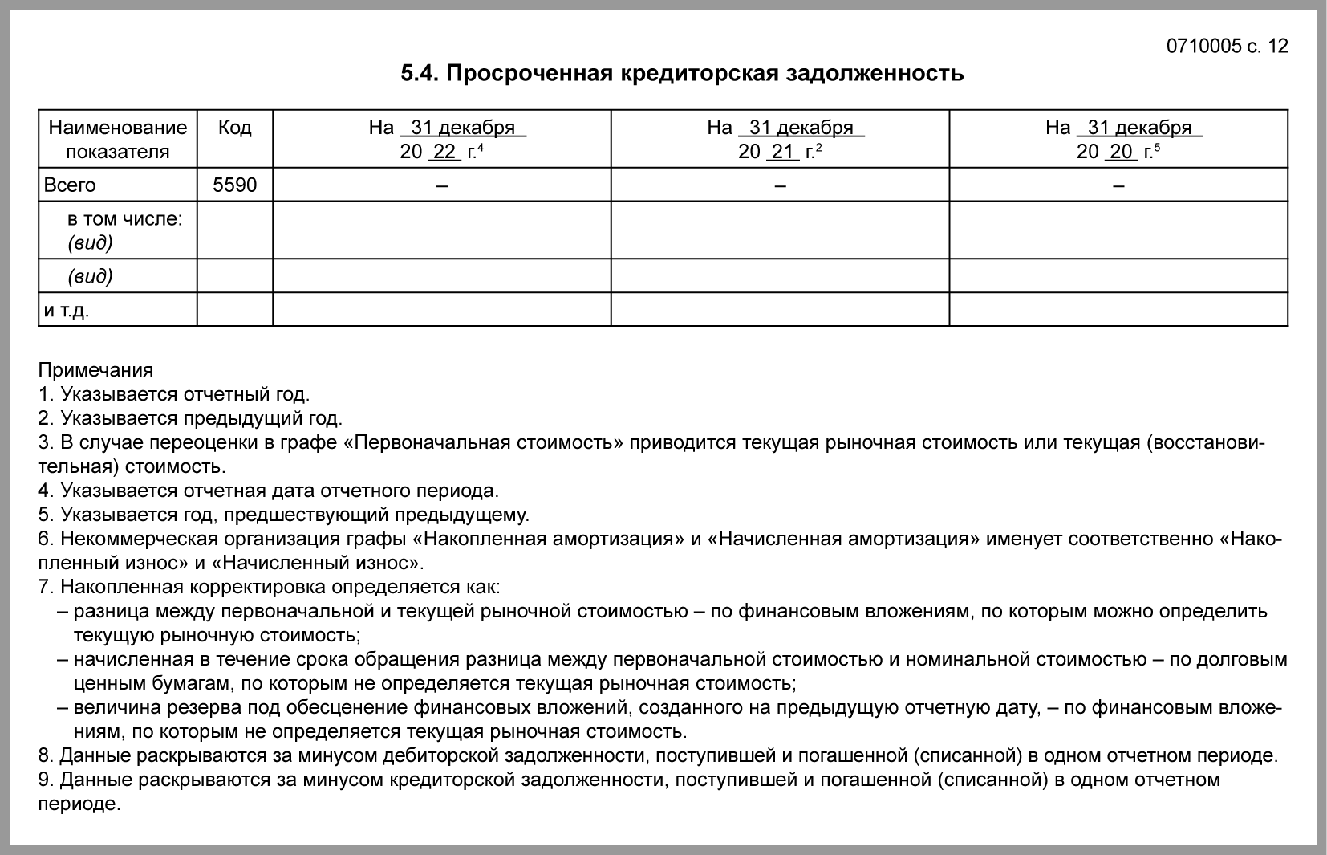

Таблица 6. Затраты на производство

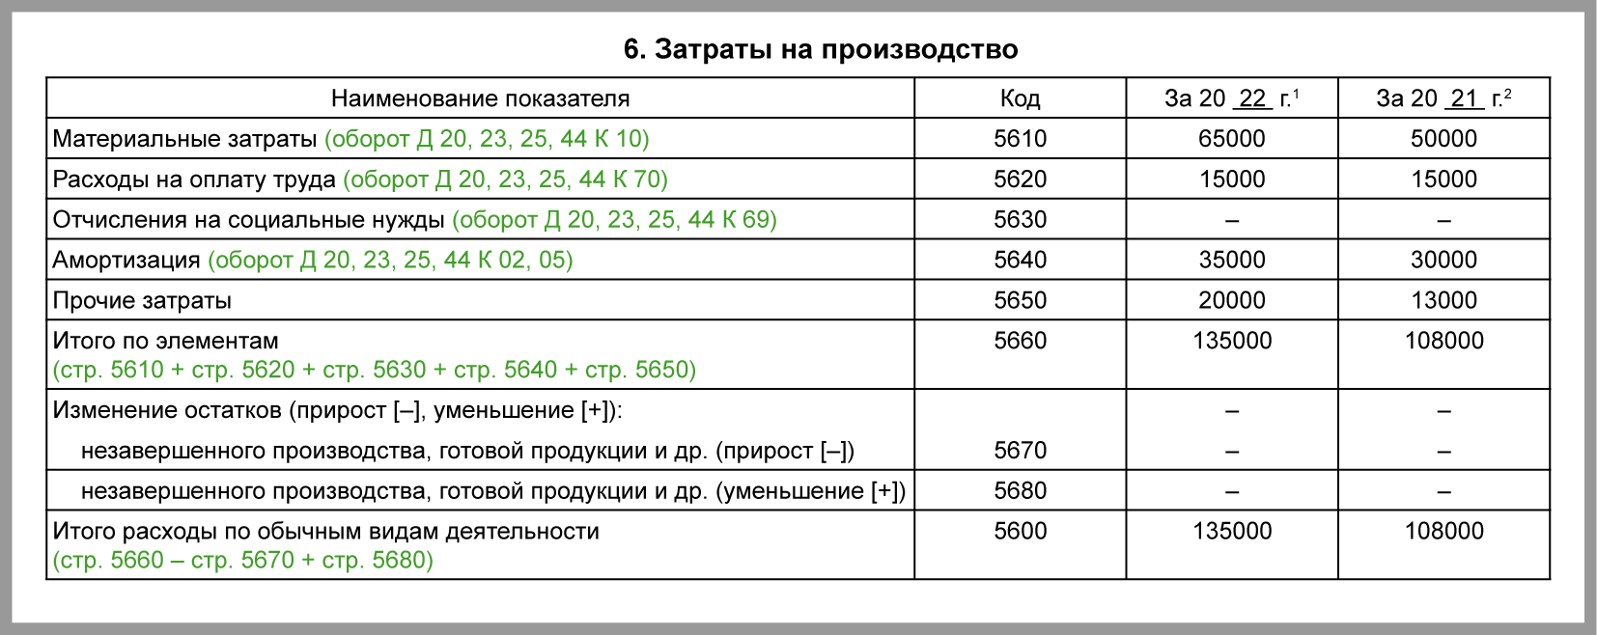

См. также:
- Как заполнить бухгалтерский баланс
- Как заполнить отчет о финансовых результатах
- Как заполнить отчет об изменениях капитала
- Как заполнить отчет о движении денежных средств

